Контроллер IoT на базе ESP32

шифр «UAK»

ТЕХНИЧЕСКОЕ ОПИСАНИЕ

место для отметки

ОГЛАВЛЕНИЕ

ОБЩИЙ ВИД 3

РЕВИЗИЯ UAK.0C.M9 4

ТАБЛИЦА ПОДКЛЮЧЕНИЯ 4

СХЕМА ЭЛЕКТРИЧЕСКАЯ ПРИНЦИПИАЛЬНАЯ 5

ПЕРЕЧЕНЬ ЭЛЕМЕНТОВ И УКАЗАНИЮ ПО МОНТАЖУ 7

РЕВИЗИЯ UAK.1C.M9 8

ТАБЛИЦА ПОДКЛЮЧЕНИЯ 8

СХЕМА ЭЛЕКТРИЧЕСКАЯ ПРИНЦИПИАЛЬНАЯ 8

ПЕРЕЧЕНЬ ЭЛЕМЕНТОВ И УКАЗАНИЮ ПО МОНТАЖУ 8

ПРОВЕРКА НА ФУНКЦИОНИРОВАНИЕ 9

ПРОВЕРОЧНЫЙ АЛГОРИТМ 9

СХЕМА ПОДКЛЮЧЕНИЯ 9

МЕТОДИКА ПРОВЕРКИ 9

# ОБЩИЙ ВИД

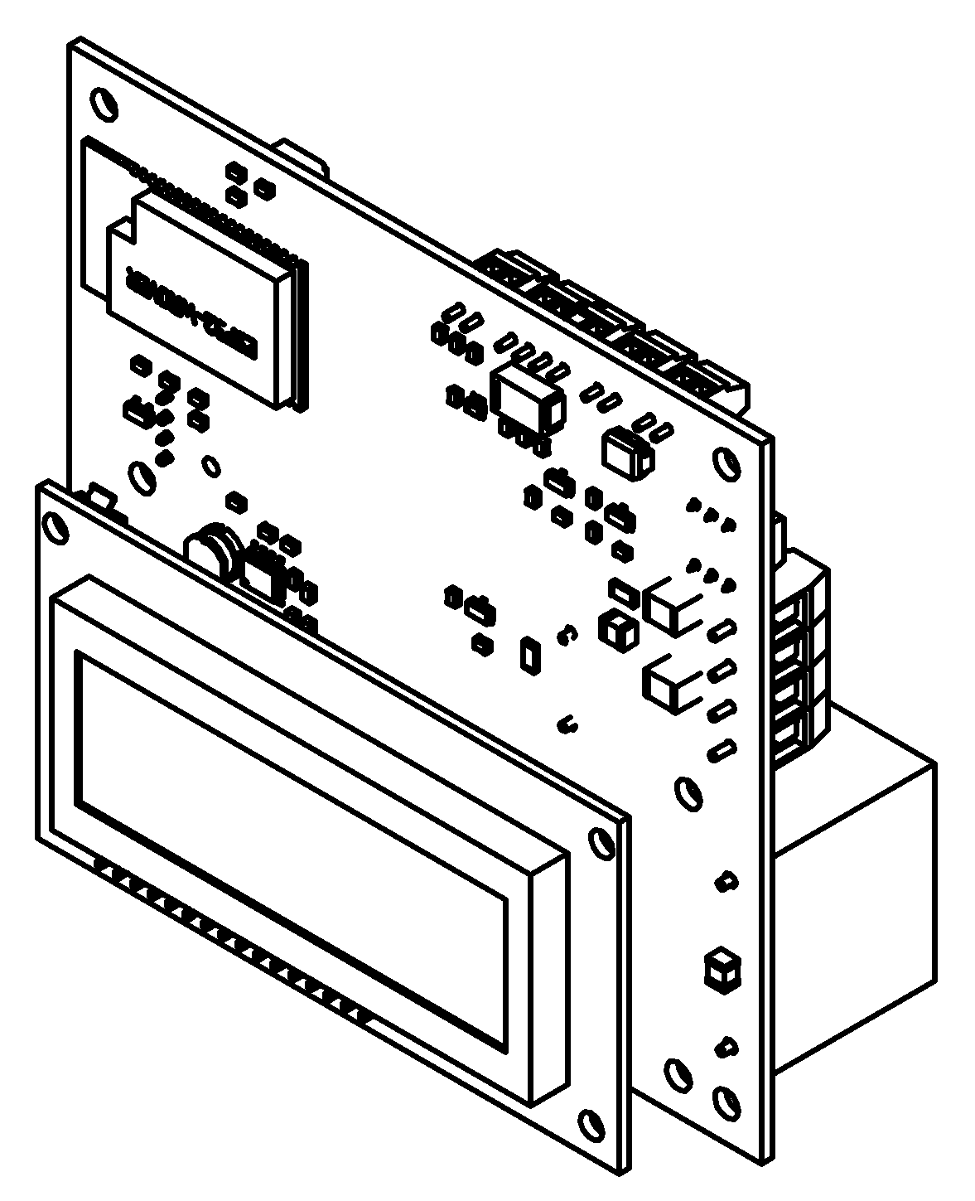

Рисунок 1 Общий вид

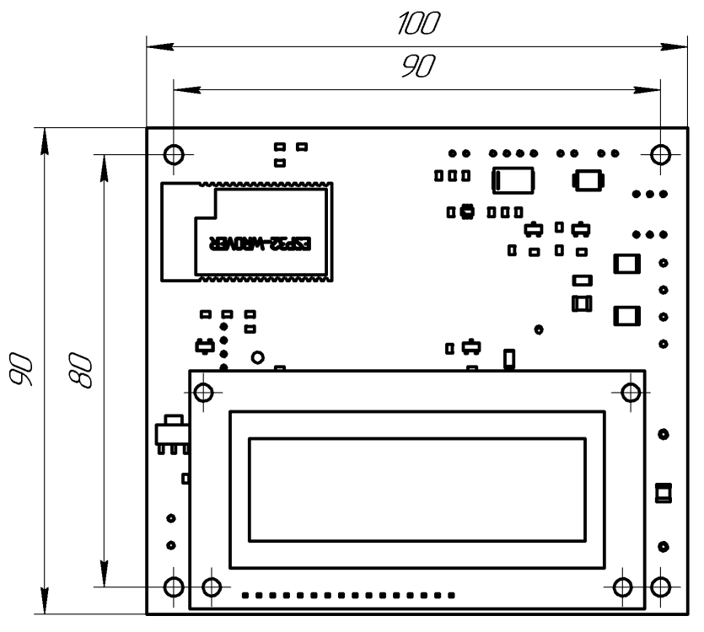

Рисунок 2 Габаритные и присоединительные размеры

# РЕВИЗИЯ UAK.0C.M9

## ТАБЛИЦА ПОДКЛЮЧЕНИЯ

|  |  |  |
| --- | --- | --- |
| Соединитель | Номер контакта | Назначение |
| XT1 | 1 (12V_OUT) | Выход 12В на подсветку кнопки |
| 2 (BUTT_LED) | Общий подсветки кнопки |
| XT2 | 1 (5V OUT) | Выход 5В на светодиоды WS2812 |
| 2 (LED_WS2812) | Сигнальная линия светодиодов WS2812 |
| XT3 | 1 (GND) | Общий для светодиодов WS2812 |
| 2 (GND) | Общий для светодиодов WS2812 |
| XT6 | 1 (DOOR) | Ввод подключения концевика |
| 2 (GND) | Общий подключения концевика |
| XT7 | 1 (EXT_BUTTON) | Ввод подключения внешней кнопки |
| 2 (GND) | Общий подключения внешней кнопки |
|  |  |  |
| XT5 | 1 (EXT_0V IN) | Альтернативное внешнее подключение внешних 12В |
| 2 (EXT_12V IN) | Альтернативное внешнее подключение общего |
|  |  |  |
| XT4 | 1 (220_L IN) | Вход питания 220В (N/L) |
| 2 (220_N IN) | Вход питания 220В (L/N) |
| XT8 | 1 (220_N RELAY) | Выход управляемого питания 220В (N/L) |
| 2 (220_L OUT) | Выход управляемого питания 220В (L/N) |

## СХЕМА ЭЛЕКТРИЧЕСКАЯ ПРИНЦИПИАЛЬНАЯ

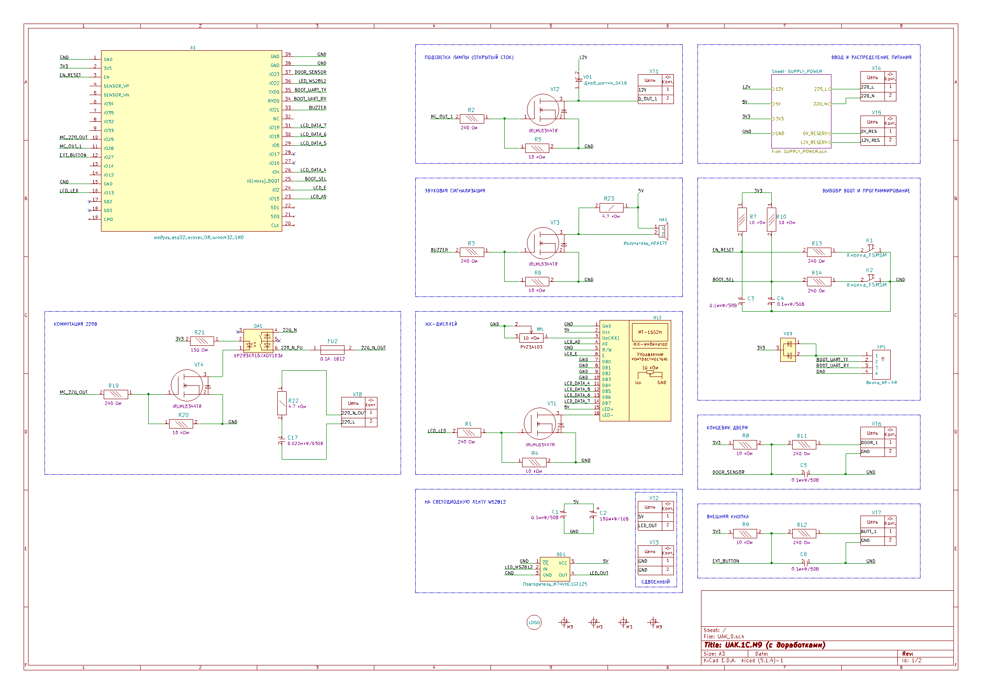

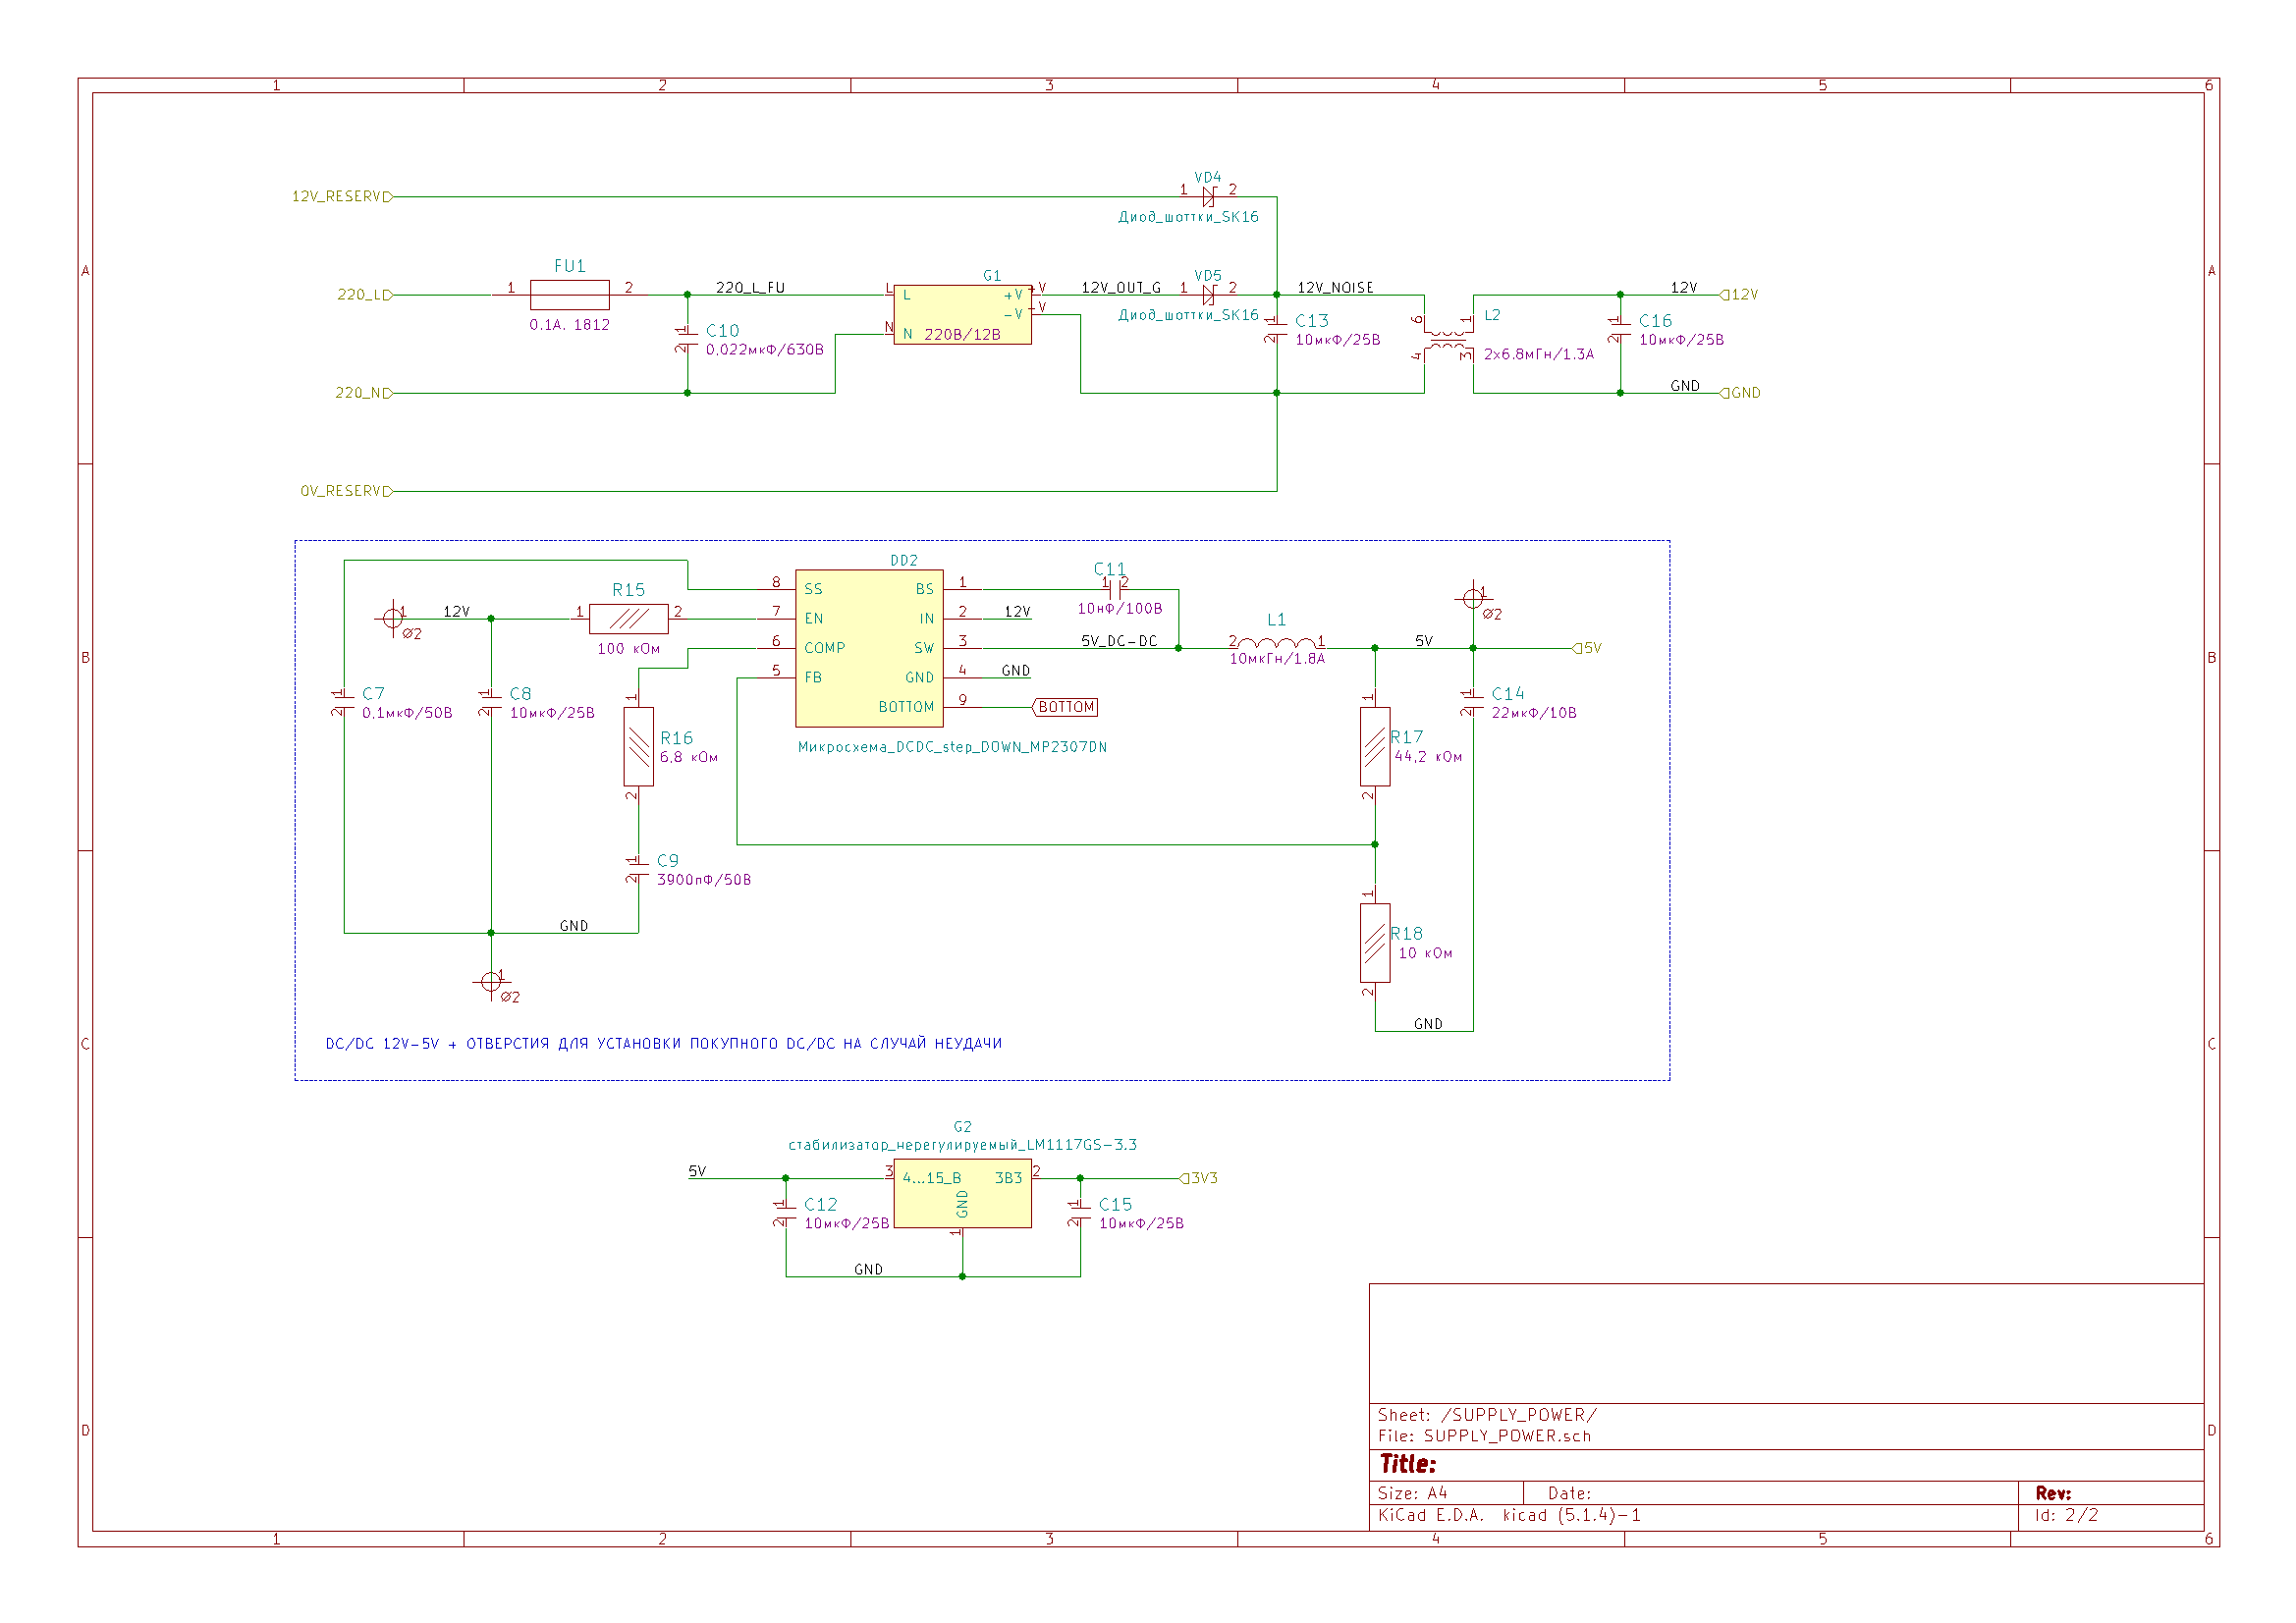

## ПЕРЕЧЕНЬ ЭЛЕМЕНТОВ И УКАЗАНИЮ ПО МОНТАЖУ

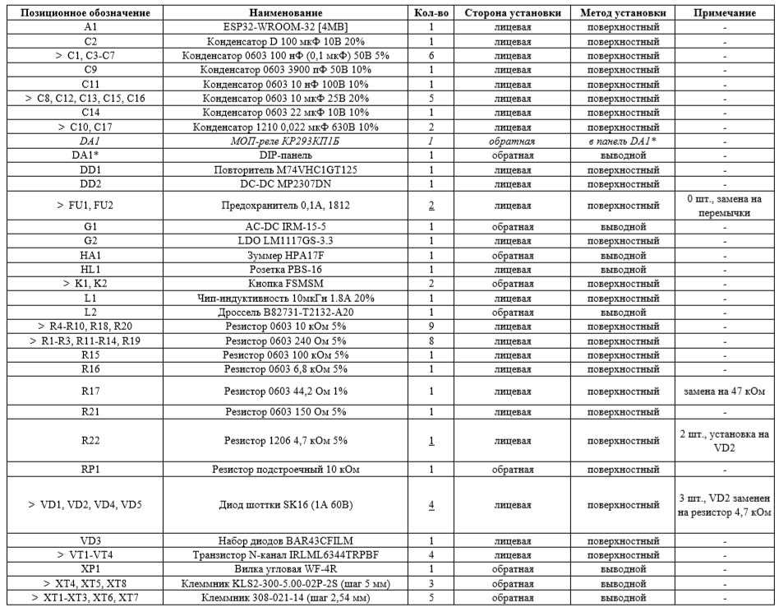

# РЕВИЗИЯ UAK.1C.M9

## ТАБЛИЦА ПОДКЛЮЧЕНИЯ

## ДОПОЛНИТЕЛЬНЫЕ УКАЗАНИЯ ПО ВКЛЮЧЕНИЮ

1. В пружинные держатели предохранителя XFU1, XFU2 должен быть установлен стеклянный или керамический цилиндрический предохранитель типоразмера Ø5х20 мм с номинальным рабочим током   
   от 0,1 до 0,15 А.
2. На предохранитель должна быть установлена защитная заглушка для предотвращения непреднамеренного поражения электрическим током.

## СХЕМА ЭЛЕКТРИЧЕСКАЯ ПРИНЦИПИАЛЬНАЯ

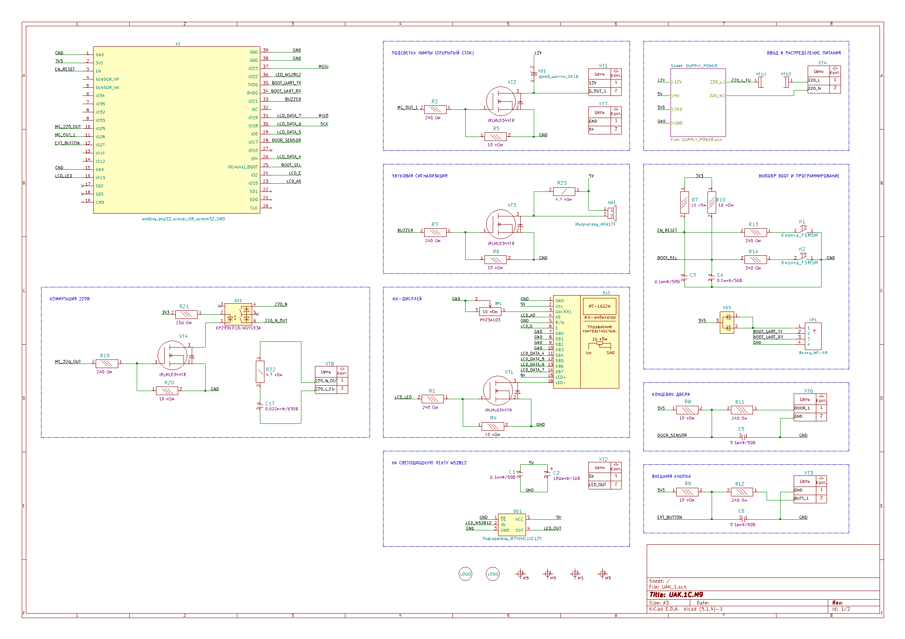

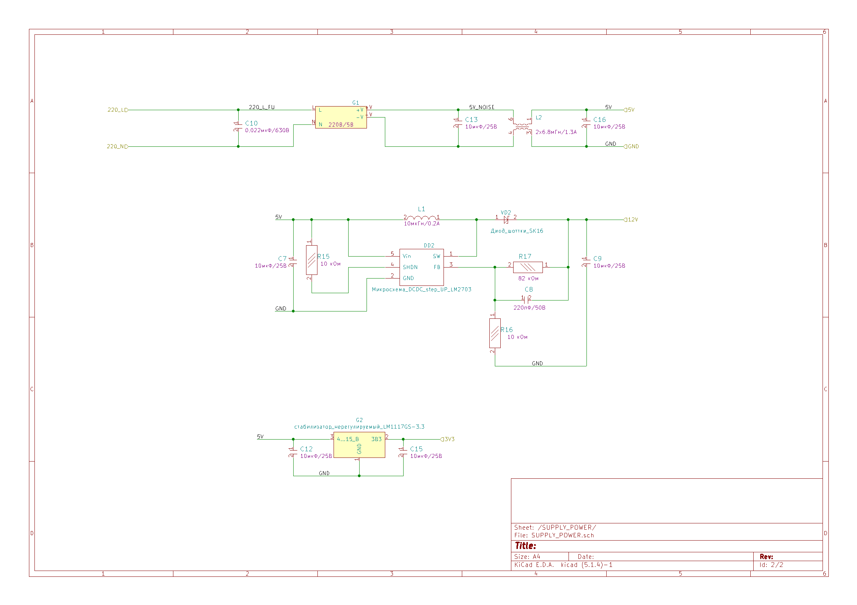

## ПЕРЕЧЕНЬ ЭЛЕМЕНТОВ И УКАЗАНИЮ ПО МОНТАЖУ

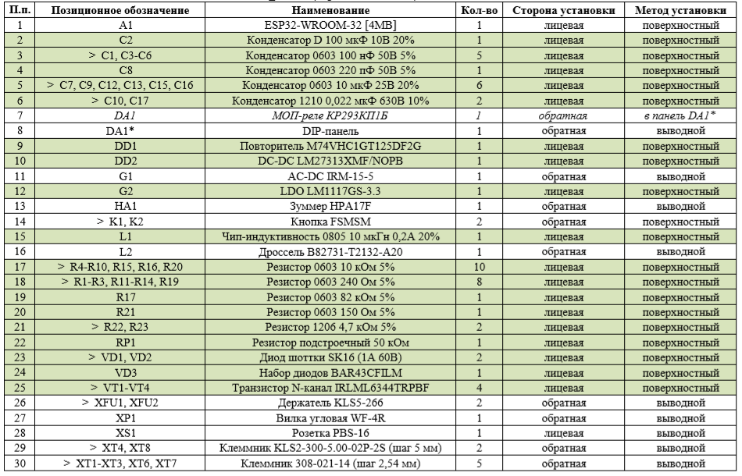

# ПРОВЕРКА НА ФУНКЦИОНИРОВАНИЕ

## ПРОВЕРОЧНЫЙ АЛГОРИТМ

## СХЕМА ПОДКЛЮЧЕНИЯ

## МЕТОДИКА ПРОВЕРКИ

# ПЕРЕЧЕНЬ СОПРОВОДИТЕЛЬНЫХ ДОКУМЕНТОВ В ЭЛЕКТРОННОМ ВИДЕ

|  |  |  |
| --- | --- | --- |
| Имя | Наименование | CRC-32 |
|  |  |  |
|  |  |  |
|  |  |  |
|  |  |  |
|  |  |  |
|  |  |  |